Analisis y Diseno del Sistema RentaMovil
David Aguirre
Programacion Orientada a Objetos.
1 Requisitos funcionales
- Registrar vehiculos de tres categorias: automovil, motocicleta y camioneta de carga.
- Guardar placa, marca, modelo, tarifa diaria y disponibilidad de cada vehiculo.
- Evitar placas vacias o repetidas, porque la placa identifica a cada vehiculo.
- Consultar la flota completa con caracteristicas, categoria y estado actual.
- Cotizar un alquiler por placa y dias sin modificar ingresos ni disponibilidad.
- Confirmar un alquiler solo si el vehiculo existe, esta disponible y el usuario acepta la operacion.
- Registrar devoluciones para que el vehiculo vuelva a quedar disponible.
- Mostrar un reporte general con vehiculos registrados, disponibles, alquilados por categoria e ingresos acumulados.
2 Informacion que conserva el sistema
Dato | Tipo | Donde se guarda | Proposito
placa | String | Vehiculo | Identifica de forma unica cada vehiculo.
marca | String | Vehiculo | Permite describir la flota al usuario.
modelo | String | Vehiculo | Complementa la informacion del vehiculo.
tarifaDiaria | double | Vehiculo | Base comun para calcular cualquier alquiler.
disponible | boolean | Vehiculo | Indica si se puede alquilar o si ya esta ocupado.
pasajeros | int | Automovil | Dato particular que interesa a familias.
automatico | boolean | Automovil | Define si se cobra recargo de Q50 por dia.
cilindraje | int | Motocicleta | Define si se cobra recargo de Q75 por alquiler.
toneladasCapacidad | double | CamionetaCarga | Define el recargo por toneladas y dias.
ingresosAcumulados | double | GestorRenta | Suma solo alquileres confirmados.

3 Reglas de cobro
Categoria | Regla
Automovil automatico | tarifaDiaria * dias + 50 * dias
Automovil manual | tarifaDiaria * dias
Motocicleta mayor a 250 cc | tarifaDiaria * dias + 75
Motocicleta de 250 cc o menos | tarifaDiaria * dias
Camioneta de carga | tarifaDiaria * dias + 100 * toneladasCapacidad * dias

4 Condiciones de validez
Operacion | Condiciones para aceptar | Si falla
Registrar vehiculo | Placa no vacia, placa no repetida y valores numericos mayores que cero. | Se muestra mensaje y no se agrega el vehiculo.
Cotizar | La placa debe existir y los dias deben ser enteros positivos. | Se informa el problema y no cambia el estado.
Confirmar alquiler | El vehiculo debe existir, estar disponible, tener dias validos y el usuario debe aceptar. | No cambia disponibilidad ni ingresos.
Cancelar confirmacion | El usuario responde que no acepta el alquiler. | La operacion queda sin efecto.
Devolver | El vehiculo debe existir y estar alquilado. | Se rechaza si la placa no existe o si ya estaba disponible.

5 Clases propuestas
Clase | Responsabilidad principal
Vehiculo | Concentrar datos comunes, disponibilidad y contrato para calcular costos.
Automovil | Guardar pasajeros y transmision; calcular recargo si es automatico.
Motocicleta | Guardar cilindraje; calcular recargo unico si supera 250 cc.
CamionetaCarga | Guardar capacidad maxima; calcular recargo por toneladas y dias.
GestorRenta | Administrar la lista de vehiculos, placas unicas, alquileres, devoluciones e ingresos.
Main | Mostrar el menu, leer entradas y conectar al usuario con el gestor.

6 Atributos y metodos principales
Clase | Miembro | Tipo o resultado | Visibilidad | Proposito
Vehiculo | placa, marca, modelo | String | private | Datos comunes de identificacion.
Vehiculo | tarifaDiaria | double | private | Base del cobro diario.
Vehiculo | disponible | boolean | private | Controla si puede alquilarse.
Vehiculo | calcularCosto(dias) | double | public abstract | Obliga a cada categoria a calcular su total.
Automovil | pasajeros | int | private | Cantidad de personas que caben.
Automovil | automatico | boolean | private | Determina el recargo por dia.
Motocicleta | cilindraje | int | private | Determina el recargo unico.
CamionetaCarga | toneladasCapacidad | double | private | Determina el recargo de carga.
GestorRenta | registrarVehiculo(v) | boolean | public | Agrega solo si no hay placa repetida.
GestorRenta | confirmarAlquiler(placa,dias) | double | public | Cobra y cambia disponibilidad solo si es valido.

7 Justificacion del diseno
La clase Vehiculo se plantea como abstracta porque todos los vehiculos comparten placa, marca, modelo, tarifa diaria y disponibilidad, pero no todos calculan el precio de la misma forma. Por eso, el metodo calcularCosto se deja como responsabilidad de cada subclase. Esta decision evita duplicar datos comunes y permite que el menu trabaje con Vehiculo sin preguntar constantemente si el objeto es automovil, motocicleta o camioneta.
El GestorRenta concentra las reglas de operacion del negocio: no aceptar placas repetidas, no alquilar vehiculos ocupados, no devolver vehiculos disponibles y acumular ingresos solo cuando el alquiler se confirma. Si en el futuro aparece otra categoria, lo correcto seria crear una nueva subclase de Vehiculo con sus propios atributos y su propia version de calcularCosto. El menu solo tendria que agregar la opcion de registro de esa categoria.
8 Diagrama de clases UML
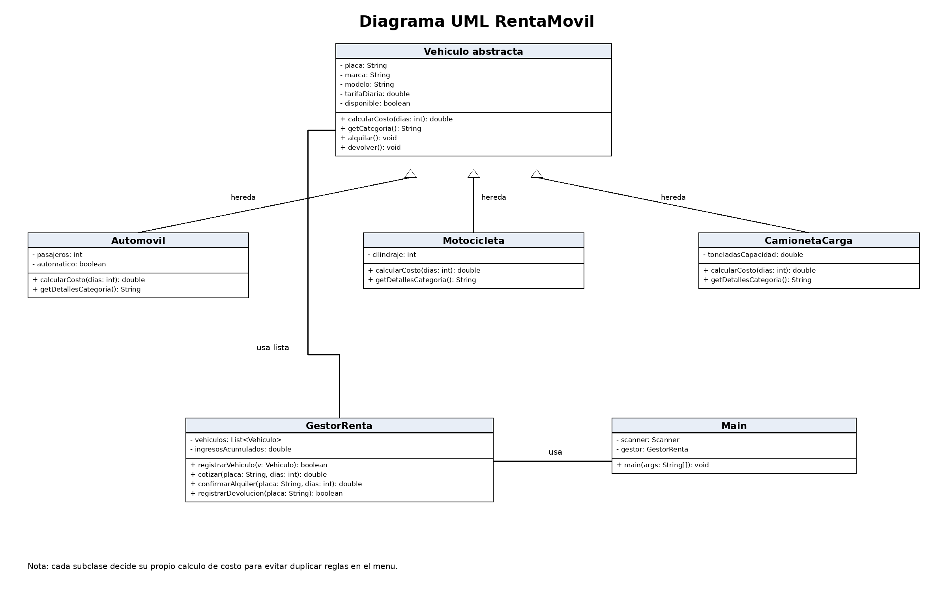
9 Evidencia de pruebas
Prueba | Datos usados | Resultado esperado | Resultado obtenido
Cotizar automovil automatico | A001ABC, 2 dias, Q180 | Q460.00 | Q460.00
Cotizar automovil manual | A002ABC, 2 dias, Q160 | Q320.00 | Q320.00
Cotizar motocicleta mayor a 250 cc | M002ABC, 3 dias, Q140 | Q495.00 | Q495.00
Cotizar camioneta de 1.5 toneladas | C001ABC, 3 dias, Q200 | Q1050.00 | Q1050.00
Cotizacion no suma ingresos | Cotizar sin confirmar | Ingresos siguen en Q0.00 | Ingresos siguen en Q0.00
Cancelar confirmacion | Responder n antes de confirmar | No cambia disponibilidad ni ingresos | No cambia disponibilidad ni ingresos
Alquilar vehiculo disponible | Confirmar A001ABC por 2 dias | Vehiculo queda alquilado e ingresos suman Q460.00 | Vehiculo queda alquilado e ingresos suman Q460.00
Alquilar vehiculo ocupado | Intentar alquilar A001ABC otra vez | Operacion rechazada | Operacion rechazada
Devolver vehiculo | Devolver A001ABC | Vehiculo vuelve a disponible y no suma ingresos | Vehiculo vuelve a disponible y no suma ingresos

10 Conclusion
La solucion separa los datos comunes de los comportamientos particulares de cada categoria. El costo se calcula dentro de cada tipo de vehiculo y el gestor controla las operaciones que afectan el estado del sistema. Asi se conserva la coherencia entre analisis, diagrama y programa, que es el punto central de la evaluacion.

